EEM415 Quiz 20-12-2005
Verilen ladder diagram yapısında
- kapalı kontaklar M2 ve M1 neden kullanılmıştır.
- B) Sizce OL(overload) kapalı kontağı neden kullanılmıştır.
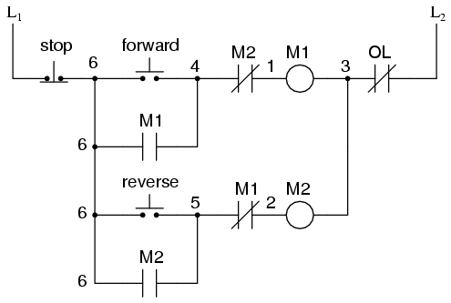

Verilen uygulama şeklini ladder diagram biçminde gösteriniz.

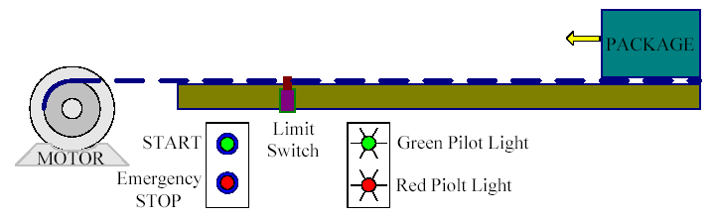

Zamana bağlı çalışan röle’nın (NOTC) zaman çizelgesini (timming diagram) göteriniz.
